一、填空题（每小题3分，共15分）：
1.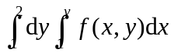 ； 2.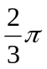； 3.二； 4.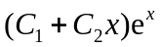； 5.1.
二、单项选择题（每小题3分，共15分）：
1.(A) 2. (C) 3. (B) 4.(D) 5.（C）
三、解答题（每小题7分，共21分）：
1.解 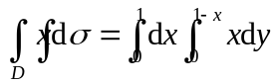 4分
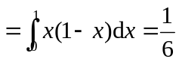 7分
2.解 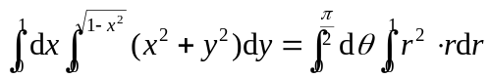 4分
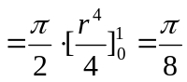 7分
3.解 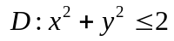， 1分
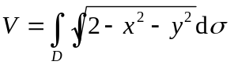 3分
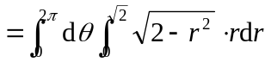 5分
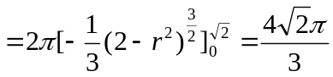 7分
四、解答题（每小题8分，共24分）：
1.解 分离变量得 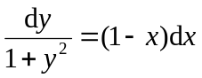， 2分
积分得通解为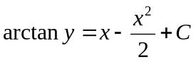， 4分
把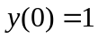代入通解中求得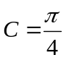， 6分
所求特解为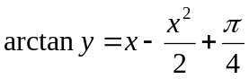. 8分
2.解 积分得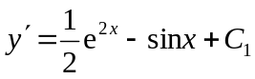， 4分
再积分得通解为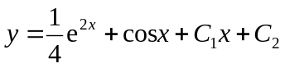. 8分
3.解 对应的齐次方程的特征方程为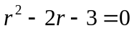，
其根为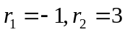， 2分
故原方程特解可设为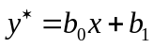，代入原方程得
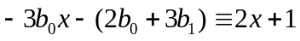， 4分
比较系数得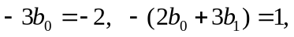解得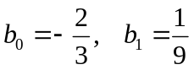，
所求特解为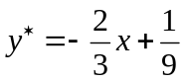. 8分
五、解答题（每小题6分，共18分）：
1.解 因为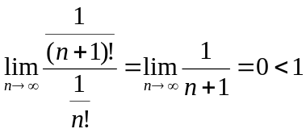, 4分
所以由比值审敛法知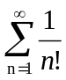收敛. 6分
2.解 因为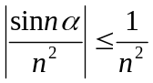，而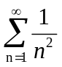收敛， 3分
所以由比较审敛法知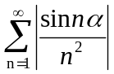收敛，故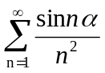绝对收敛. 6分
3.解 因为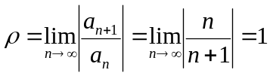，所以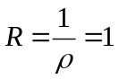， 3分
当时，级数成为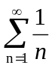，发散；当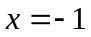时，级数成为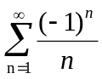，收敛， 所以幂级数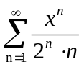的收敛域为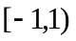. 6分

六、（7分）解 由方程可得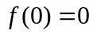， 1分
对方程求导得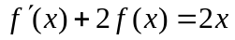， 3分
其通解为
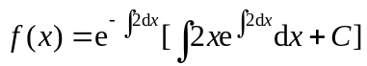
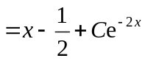， 5分
把代入上式求出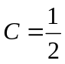，故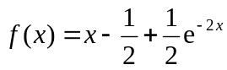. 7分

